**Отчёт по лабораторной работе №2 по предмету «Базовые компоненты интернет-технологий»**

Подготовила: Гладова Анастасия

Группа: ИУ5-31

МГТУ имени Н.Э.Баумана

2017 г.

**Задание:** разработать программу, реализующую работу с классами.

1. Программа должна быть разработана в виде консольного приложения на языке C#.

2. Абстрактный класс «Геометрическая фигура» содержит виртуальный метод для вычисления площади фигуры.

3. Класс «Прямоугольник» наследуется от класса «Геометрическая фигура». Ширина и высота объявляются как свойства (property). Класс должен содержать конструктор по параметрам «ширина» и «высота».

4. Класс «Квадрат» наследуется от класса «Прямоугольник». Класс должен содержать конструктор по длине стороны.

5. Класс «Круг» наследуется от класса «Геометрическая фигура». Радиус объявляется как свойство (property). Класс должен содержать конструктор по параметру «радиус».

6. Для классов «Прямоугольник», «Квадрат», «Круг» переопределить виртуальный метод Object.ToString(), который возвращает в виде строки основные параметры фигуры и ее площадь.

7. Разработать интерфейс IPrint. Интерфейс содержит метод Print(), который не принимает параметров и возвращает void. Для классов «Прямоугольник», «Квадрат», «Круг» реализовать наследование от интерфейса IPrint. Переопределяемый метод Print() выводит на консоль информацию, возвращаемую переопределенным методом ToString().

**Диаграмма классов:**

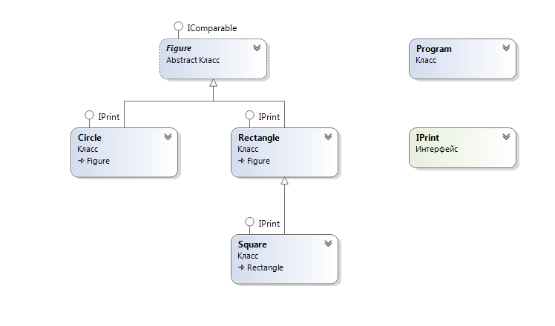

**Текст программы:**

using System;

using System.Collections.Generic;

using System.Linq;

using System.Text;

// абстрактный класс геометрическая фигура

namespace bkit_laba2

{

// класс фигура

abstract class Figure : IComparable

{

//тип фигуры

public string Type

{

get

{

return this._Type;

}

protected set

{

this._Type = value;

}

}

string _Type;

// вычисление площади

public abstract double Area();

// приведение к строке, переопределение метода Object

public override string ToString()

{

return this.Type + " площадью " + this.Area().ToString();

}

// сравнение элементов (для сортировки списка)

public int CompareTo(object obj)

{

Figure p = (Figure)obj;

if (this.Area() < p.Area())

return -1;

else

if (this.Area() == p.Area())

return 0;

else

return 1; // (this.Area() > p.Area())

}

}

}

// интерфейс IPrint

namespace bkit_laba2

{

interface IPrint

{

void Print();

}

}

// класс прямоугольник

namespace bkit_laba2

{

class Rectangle: Figure, IPrint

{

// высота

double height;

// ширина

double width;

// основной конструктор

public Rectangle (double ph, double pw)

{

this.height = ph;

this.width = pw;

this.Type = "Прямоугольник";

}

// вычисление площади

public override double Area()

{

double Result = this.width * this.height;

return Result;

}

public void Print()

{

Console.WriteLine(this.ToString());

}

}

}

// класс квадрат

namespace bkit_laba2

{

class Square : Rectangle, IPrint

{

public Square (double size) : base (size, size)

{

this.Type = "Квадрат";

}

}

}

// класс круг

namespace bkit_laba2

{

class Circle: Figure, IPrint

{

// ширина

double radius;

// основной конструктор

public Circle (double pr)

{

this.radius = pr;

this.Type = "круг";

}

public override double Area()

{

double Result = Math.PI * this.radius * this.radius;

return Result;

}

public void Print()

{

Console.WriteLine(this.ToString());

}

}

}

namespace bkit_laba2

{

class Program

{

static void Main(string[] args)

{

Rectangle rect = new Rectangle(5, 4);

Square square = new Square(5);

Circle circle = new Circle(5);

rect.Print();

square.Print();

circle.Print();

Console.ReadLine();

}

}

}

**Экранные формы с примерами выполнения программы:**

